Неофициальный перевод
Оборотная сторона греческого разрешения на перевозку грузов.
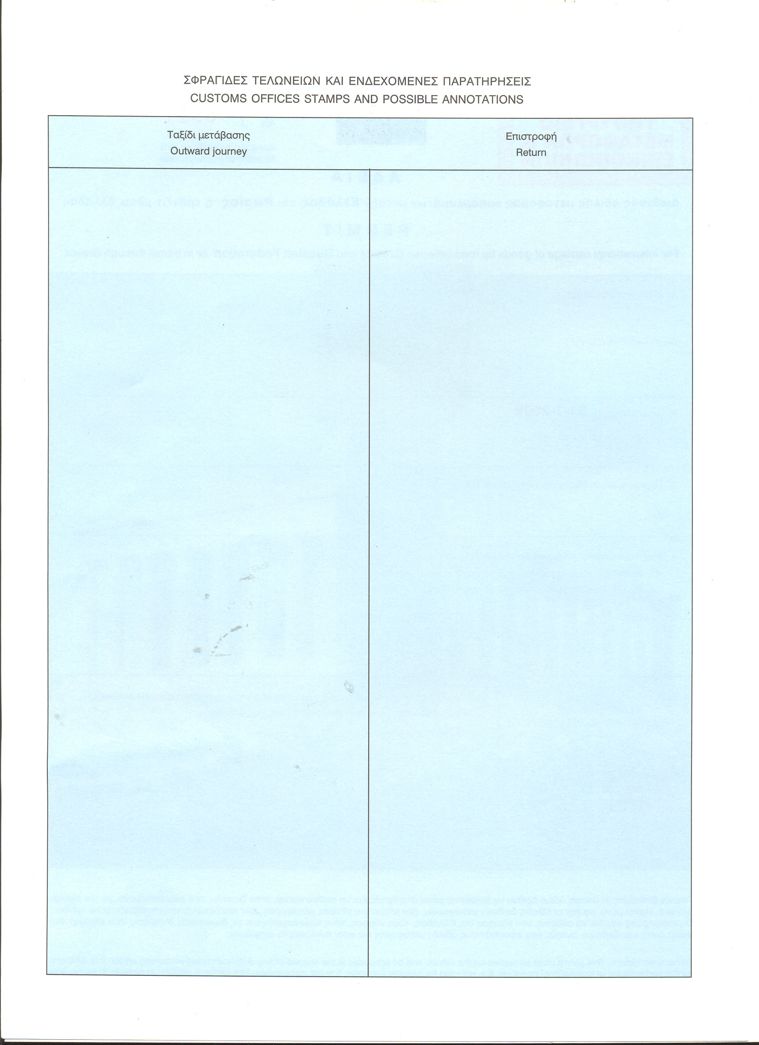
ПЕЧАТИ ТАМОЖНИ И ВОЗМОЖНЫЕ ЗАМЕЧАНИЯ
Ездка туда
Обратно

